附件二

Online Application Instructions
U.S. - China the Fulbright Visiting Research Scholars Program

中美富布赖特访问学者项目网上申请指南
美国驻华使馆新闻文化处
Public Affairs Section
U.S. Embassy，Beijing
Current as of January 25, 2015

These instructions provide guidance for applicants on how to put together a competitive application, as well as help applicants better understand the U.S. - China Fulbright program policies and rules.

The application is available online here: https://apply.embark.com/student/fulbright/scholars/.

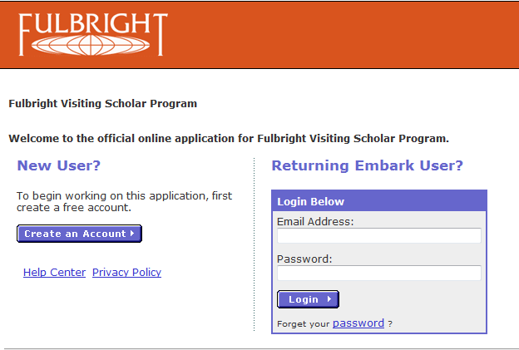

Getting Started:

- You must first create an account in order to log into the Embark Application system. We strongly suggest that you record this information because you will need it to access your account and retrieve your application, as you are unable to finish the application in one setting.
- If you experience any technical problems, please contact the Help Center, which is available below create an account button on the above login scree.

Preliminary Questions:

Do you have or are you applying for U.S Permanent Residency?
如果您选择yes表明您已经或正在申请美国永久居住权，那么您将不具备申请该项目资格

Home Country/Country Applying from:
请选择: China

Program:
请选择: Fulbright Visiting Scholar Program

Category of Grant:
请选择: Research (please note other grant categories do not apply to China applicants)

Step 1: Instructions

How to obtain the U.S. – China program instruction, please follow the following steps:

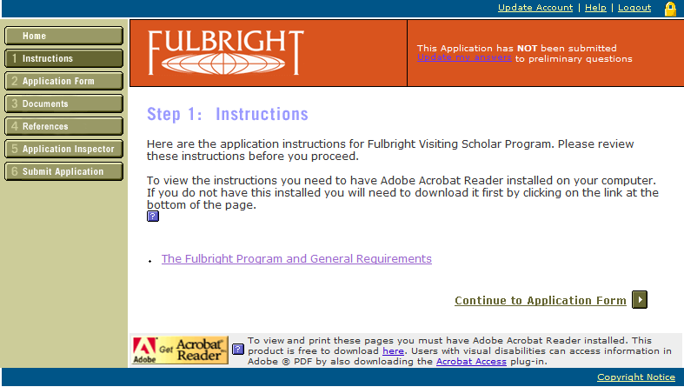

To access the Fulbright Program and General Requirements, click the link and it will bring you to the next page (see below), and then click china | download instructions.

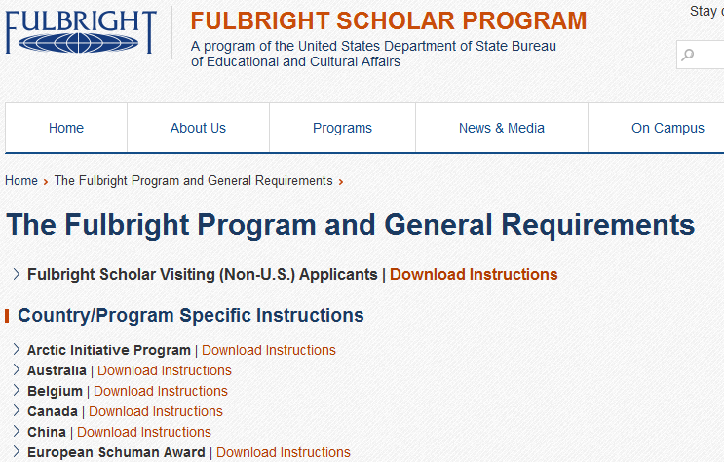

Step 2．Application Form:

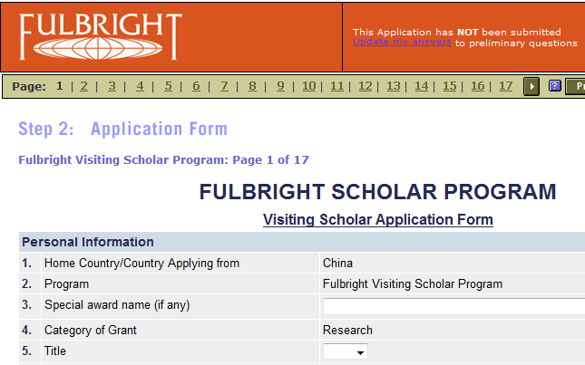

Specific Additional Guidance:

Personal Information: Question 6
请严格按照护照上的姓名拼音填写，并请注意姓名的正确填写顺序：First Name为名字，Family Name为姓。三个字或三个字以上的名字请勿将名字拆开填写在Middle栏目中， 请将名字全部填写在first name处。入选后所有的文件姓名拼写都将以此为准。
Personal Information: Question 11
出生城市请与护照上的出生地（place of birth）保持一致， 尽管护照上的出生地一般指的是省份，而此处要求填写的是出生的城市。 大家就填省份的信息即可。因为入境美国时， 项目颁发的证明您身份的DS2019表的信息必须与护照上的信息一致。

Academic Credentials：Question 13
Institution Name, 请填写您所在大学的名称， 而不是研究所或学院的名字。

Academic Credentials：Question 14
List up to three completed degrees; enter your highest degree first
请列出三个已获得的学历，最高学历填写在首位。

Academic Credentials：Question 15
Most significant professional accomplishments, honors and awards and up to three significant publications (list maximum of five, separated by semicolons; 700 character limit, use Roman characters only)请列举您最重要的学术成就、所得荣誉、奖项 和3-5个最有影响力的出版物，各项用分号隔开，陈述内容不得超过700个字母并只能使用新罗马体字（Times New Roman），否则系统将无法显示您所填写的内容。

Project Details：Question 17
Project Title (limit 160 characters)
研究课题题目不得超过160个词， 否则系统将无法显示您所填写的内容。

Project Details：Question 18
研究课题摘要不得超过700个词，并只能使用新罗马体字（Times New Roman），请不要使用回车键， 否则系统将无法显示您所填写的内容。

Project Details：Question 19
Proposed Program Length and Dates:
富布赖特项目是十个月的交流项目。所以项目长度请填写10个月。但申请人根据课题需要可以选择12个月作为您的富氏项目期限。无论选择10个月或12个月作为项目期限， 不会影响资助金额总额。延长的两个月生活费需要自行承担，项目不提供额外津贴补助。富氏学者每年不得早于九月或晚于同年十二月开始项目。 项目起始日请根据自己的实际需求来填写， 比如可填2016年9月16日等。 但是对于计划带学龄孩子去美国上学的学者，请选择2016年9月1日作为项目起始日，以便您有足够时间为孩子办理入学手续。您可以在项目开始的前30天入境美国安排家属生活或上学有关的事宜。

Project Details：Question 20
Major Academic Discipline
请学者务必从下拉菜单里选择自己的学科领域。

Professional Information：Question 23
Professional travel and/or residence abroad during the last five years (list most recent first; time abroad exceeding 3 months) If you have entered the United States on a J-1 or J-2 visa, please list the J category of sponsorship (professor, research, scholar, student, specialist, short-term scholar, etc.) and provide copies of your previous DS-2019

列出过去五年超过三个月的游学活动和/或国外居住经历 （最近的排在最前面，依次排列）。如果您曾持有J-1 或 J-2交换学者签证入境过美国，请列出您J类签证的赞助种类 （教授， 研究人员，学者，学生，专家，短期学者等），并将您使用过的ＤＳ２０１９表的复印件上传至此。

References 24
请将推荐人的信息填写在此。每个申请人有三个推荐人。推荐人可以是来自您所在学校的同一研究领域的同事，但是三位推荐人必须有一位是来自您所在大学之外的同一研究领域的德高望众的学者。如果推荐信是中文请务必翻译成英文并上传至（additional document page 14-20）补充材料处。

English Proficiency 25
英语的熟练程度是考察申请人能否胜任该项目的重要因素之一。在做自我英语评估时，如您选择了Fair or Poor， 应考虑等英语水平提高到至少 Good以上后再申请。

Preferred Host Institution(s): Question 27
If you made arrangements for affiliation with a U.S. host institution, provide the following information and attach your letter of invitation in the document upload section later in the application. If you have not made arrangements for affiliation, identify three preferences in order of priority. Be sure to give detailed reasons for each choice, and confirm that these universities offer programs in your field of interest.

建议申请人要慎重填写此项。富布赖特项目是一个以增加各国间相互了解与扩大中美双方共识为目的的文化交流项目，我们希望各位学者在选择美国接待院校时务必以自己的研究课题为出发点，考虑那些与您的研究背景和兴趣相同的美国学者作为您的接待教授。要尽量避免只考虑那些名气大的长青藤学校。如果在选择学校时只是考虑学校的声誉，而忽视了您的研究方向， 则很有可能对您的申请带来不利的影响。

中国学者既可以自己寻找美国的接待学校也可以委托在美国的 ”学者国际交流委员会” (Council for International Exchange of Scholars)简称CIES来帮助安置美国的接待学校。成功入选该项目后，项目管理人员会给入选者提供机会选择美国学校的安置方式。无论选择何种方式，都不会影响您的申请结果。

如果是打算自己寻找美国的接待院校，您可以在申请阶段就开始联系美国教授，以便早些获得一封美国大学接收函。但是如果您到了提交申请材料的最后期限时还没获得邀请函，也不必紧张。在面试时拿到了邀请信与否，并不影响面试结果。

无论选择CIES还是自己联系美国接待院校，请务必填写完整大学、院系和相关教授的信息。否则将延误您的美国接待学校安置。申请人务必填按照优先顺序将三所（最多只能写三所）感兴趣的美国大学填写在２７项内; 如果您在填表时已经收到了美国大学的邀请函， 可以只填写收到邀请函的那所学校。

Contact/Family Information
Telephone: 最好填写手机号码

Emergency Contact Information：question 28
Telephone: 最好填写手机号码； 请最好填写一位在美的亲朋好友， 一位在国内的联系人的信息。

Accompanying Dependents: question 30
该项目允许携带家属。 如果您现在无法确定家属去美国的期限，请先填写一个大概的时间段，但家属的其它信息必须准确无误。请只填写配偶和２１岁以下未婚孩子的信息。按照项目管理规定父母及兄弟姐妹不能作为富布赖特家属身份前往美国， 而只能以旅游者身份入境美国。 如果家属陪伴学者在美国的时间超过８个月，学者可以享受每月２００美元的家属补贴(两人及两人以上为每月350美元) 用于支付家属购买保险的部分费用。家属的生活费用需自理。家属是美国公民者，请持美国护照入境美国，无需办理签证。

Alternate Funding: Question 31
Please list all non-Fulbright funding you expect to receive during your grant (sabbatical funding or other paid leave from your university, personal savings, etc.). Please list funding amounts in U.S. dollars and attach your supporting documentation/financial support statement in the document upload section. Do you expect to receive sabbatical pay, paid leave of absence or other sources of financial support during your Fulbright grant? 如果申请人填写有学术假薪金或其它资金来源，请务必上传资金来源证明。有无额外资金来源并不影响申请结果。所以建议大家在此填写“NO”。 尽管多数学者在参加富氏项目期间继续领取基本工资，但其金额换算成美元基本可以忽略不计， 从而可以简化手续免去开证明的麻烦。

Sept 3: Documents:

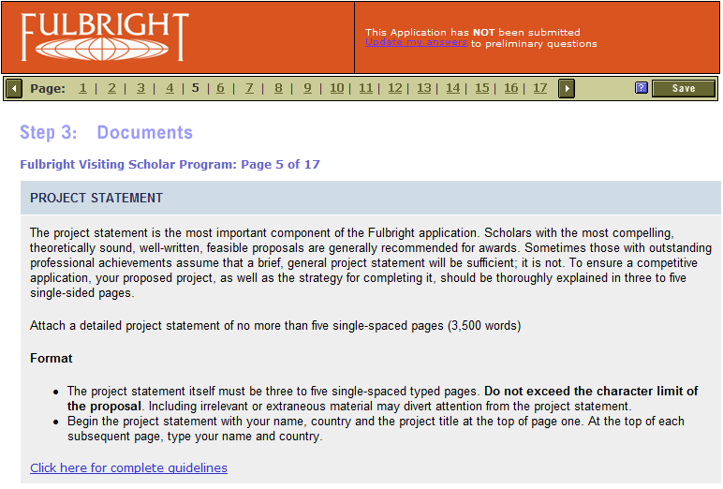
Project Statement

请认真阅读网上的项目陈述指南。陈述报告必须包含以下方面：
- Background: Introduce the research topic.
- Objectives: Clearly define the aims of the project.
- Methodology: Explain the approach, methods and plan you will use.
- Significance: Explain the importance of the project for the field, your home country and your own professional development.
- Evaluation and Dissemination:
- Justification for Residence in the United States for the Proposed Project:
- Indicate why it is necessary for the accomplishment of the project to conduct research in the U.S.
- Duration: Explain how the project can be completed within the time period proposed.
- English Proficiency:
- Other: If applicable.

Curriculum vitae
请上传一份不超过６页的简历。您的简历应该包括如下几方面
- education (universities attended, degrees earned and dates received)
- positions held
- courses taught and other services provided to students and the home institution
- publications (provide full citations and list them starting with the most recent)
- other professional activities, such as workshops, seminars and consultations
- membership and activities in professional associations
- professional honors, awards and fellowships
- community service
Note: Copies of diplomas are not required.
Letters of Invitation
邀请信必须使用邀请学校的信头纸并有美国接待教授或系主任签字。如果邀请信迟于申请材料提交日到达，请将邀请信发邮件至yangcj@state.gov 并致电010-6597—3242 x 5210 确认是否收到。建议申请人用yahoo.com, gmail.com etc 账户与美国大学教授使馆富布赖特办公室联系，而不要用 edu.cn为域名的邮件地址，因其极易受拦截，因而无法保证通讯畅通。

English Language Proficiency
申请人鼓励提交标准化托福或雅思英语考试证书（TOEFL/IELTS）但不是必须。

Financial Support/Budget
您在申请阶段可暂不提交此证明。入选后选择12个月期限的学者需要出示银行流水账或存款证明（$2500/per person/per month）以证明你有能力承担您和您的随行家属在美2个月的生活费用。何时提交资金证明入选后会另行通知。

J-1 or J-2 VISA (DS-2019)
如果您和您的家属曾经持J-1 或 J-2交换学者签证入境美国，请将使用过的您和您的家属
DS 2019 表的复印件上传至此。

Passport
在申请阶段鼓励上传护照的复印件，但不是必须。入选后会另行通知提交护照的要求和时间。

Bibliography
请上传一份１-３页的与您的富布赖特研究课题有关的参考书目。如果有中文参考书籍，请务必将书名翻译成英文。

Letter of Support from Home Institution (if applicable)
如果学校给您支持信，可以上传至此， 但不是必须。支持信必须使用英文。

Additional Documentation required by U.S. – China Fulbright program

Important Note:

An important goal of the U.S.-China Fulbright Program is to support the study of the
United States by Chinese scholars and thereby contribute to the development of better understanding of the United States in China.

Applicants are required to explain how your project relates to this goal and what you think you can contribute in this area if you are awarded a Fulbright grant.

Please write an essay of no more than 500 words in a Word document and upload this document to “additional documentation” on pages 14-20 in the Embark system. 请写一篇不超过500字的英文短文，陈述您的研究为增进中美相互理解有何贡献。请将该短文上传至网上申请系统的“Additional Documentation”第14页至20页处。

Step 4: References:

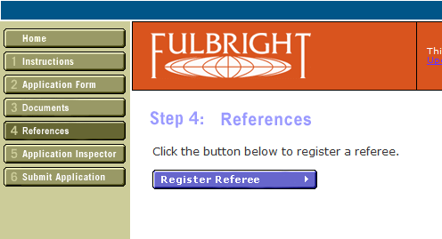

提交短文后，请点击如图所示按钮4 references，注册三名推荐人的信息。注册成功后您的推荐人将自动收到一个登陆富布赖特网上申请系统的邮件和密码，您的推荐人就可开始在网上为您填写推荐信（回答六个问题）。如果推荐人无法收到网上申请系统的邮件和密码， 请推荐人使用其所在学校的信头纸回答如下六个问题，并在信尾处签名， 然后将该推荐信扫描后发邮件至 yangcj@state.gov, 并致电010-6597—3242 x 5210 确认是否收到扫描件才算完成了整个推荐信的过程。

推荐信应回答以下六个问题：

a. How long and in what capacity have you known the applicant?
b. Applicant’s credentials, potential and record of academic or professional
accomplishments.
c. Significance of proposal to the field.
d. Importance of project to home country.
e. Relevance of applicant’s previous research and training to proposed project.
f. Please address the applicant’s cross-cultural adaptability and flexibility.

Sept 5．Application Inspector

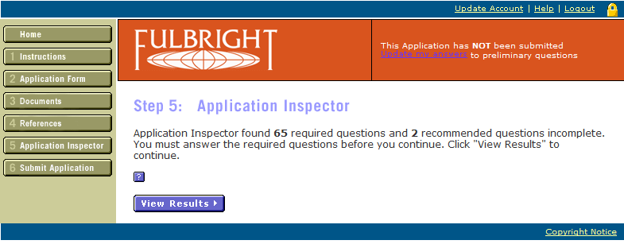

提醒大家填写完网上申请材料后，请不要马上提交。沉淀几天后，你也许会发现有错误需要改正，或再补充一些信息，这时你可以随意登录网上系统进行更改。

6．Submit Application 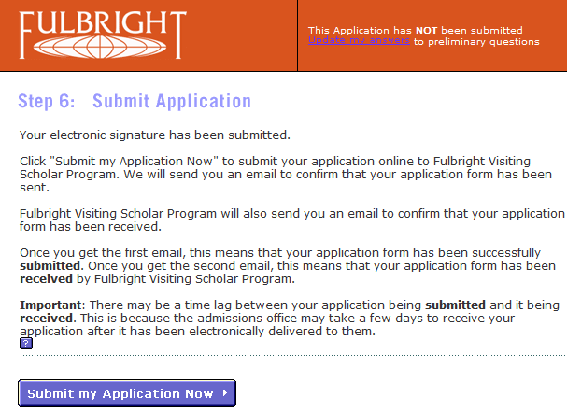
一旦在网上提交了申请表，就失去了再次登录该系统的权限。所以我们强烈建议申请人不要早于两周在规定的截止日提交, 以免过早丧失登录网上系统进行更改的自由。

最后衷心地祝愿您申请富布赖特高访项目顺利！

